Excel 97 taulukkolaskenta

Käyttöliittymä
Excel-ikkuna koko näytön suuruiseksi.

Työkalurivit löytyvät valikosta Näytä, Työkalurivit.

Samoin työkirjaikkuna.
Aktiivinen solu A1

Näytön zoomaus
Kirjaimet A, B, C jne. ovat saraketunnuksia.
Numerot 1, 2, 3 jne. ovat rivitunnuksia.
Rivikorkeutta ja sarake-leveyttä muutetaan vetämällä tunnusten välissä olevaa viivaa.
Kaavarivi.
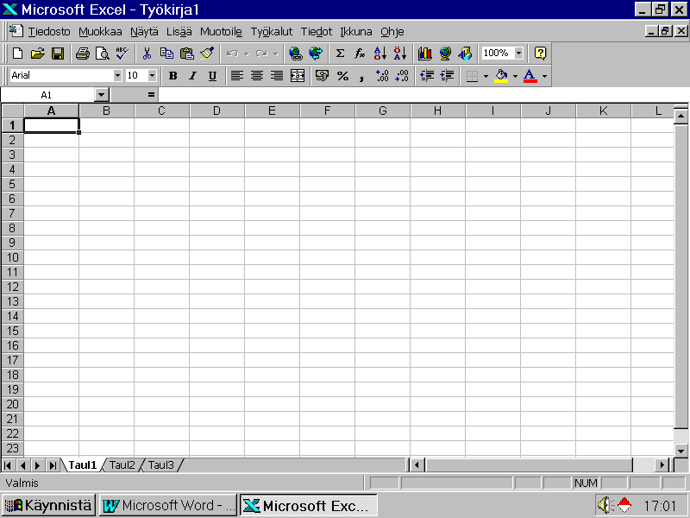
Työkirjassa on kolme taulukkoa. Niitä voi lisätä ja poistaa paikallisvalikosta.
Solut muotoillaan maalaamalla ne ensin hiirellä ja käyttämällä sitten paikallisvalikkoa, muotoiluriviä tai valikkokomentoja.
Taulukon soluihin kirjoitetaan tekstit, luvut ja laskukaavat. Paina kirjoittamisen jälkeen Enter.

Taulukkolaskenta
Taulukkolaskenta-arkki koostuu soluista, joilla on oma osoitteensa esim. A1, C6 jne.
Soluun voidaan kirjoittaa joko:
- Tekstiä
- Luku
- Laskukaava

Tietojen kirjoittaminen soluihin
Valitse solu hiirellä näpäyttämällä tai nuolinäppäimillä.
Kirjoita teksti tai luku ja paina Enter.
Teksti alkaa solun vasemmasta reunasta.
Luku alkaa solun oikeasta reunasta.

Luvun muotoilu tietoja kirjoitettaessa
Valuuttamuoto: mk luvun perään.
Desimaalimuoto: , (pilkku) luvun keskelle.
Päiväysmuoto: . (piste) luvun keskelle.
Kellonaikamuoto: : (kaksoispiste) luvun keskelle.

Muotoilu poistetaan solusta komennolla Muokkaa, Tyhjennä, Muotoilut.
Jos luku ei mahdu soluun, se näkyy risuaitana (#########). Levennä solua saraketunnusten välisestä pystyviivasta.

Solun sisällön siirtäminen ja kopioiminen
Valitse solu.
Vie hiiren osoitin solun reunaan (osoitin muuttuu nuoleksi).
Siirrä solun sisältö vetämällä.
Kopioi solun sisältö vetämällä se Ctrl-näppäin pohjassa.

Sarjojen täyttö

Kuukaudet ja viikonpäivät:
Kirjoita sarjan ensimmäinen.
Vie hiiren osoitin solun oikeassa alakulmassa olevan pienen neliön (täyttökahvan) kohdalle. Osoitin muuttuu pieneksi mustaksi ristiksi.
Vedä täyttökahvasta alas tai oikealle.

Lukusarjat
Kirjoita vierekkäisiin tai allekkaisiin soluihin sarjan kaksi ensimmäistä lukua.
Merkitse molemmat solut hiirellä vetämällä.
Vedä täyttökahvasta alas tai oikealle.

Laskukaavan kirjoittaminen
Siirry soluun, johon kirjoitat laskukaavan.
Kirjoita kaava
Kaava pitää aloittaa yhtäsuuruusmerkillä =.
Kaava voi sisältää lukuja, soluviittauksia, laskuoperaattoreita, sulkumerkkejä ja funktioita.

Kaavoissa noudatetaan matematiikan sääntöjä: Laskut suoritetaan vasemmalta oikealle, kerto- ja jakolaskut ennen yhteen- ja vähennyslaskua, sulkumerkit muuttavat järjestystä ym.
Esim. Haluat kirjoittaa soluun B5 kaavan, joka laskee yhteen solujen B3 ja B4. sisällön.
- Kirjoita yhteenlaskettavat soluihin B3 ja B4.
- Siirry soluun B5.
- Kirjoita =B3+B4 ja paina Enter.
- Soluun B5 tulee lukujen summa.

Laskuoperaattoreita
+ Yhteen
- Vähennys
* Kerto
/ Jako
^ Potenssiin korotus
= Yhtäsuuri kuin
< Pienempi kuin
> Suurempi kuin
<> erisuuri kuin
% sadalla jako

Funktioita
NELIÖJUURI(x) Neliöjuuri
PYÖRISTÄ(x;desim.) Pyöristys
MAKSU(korko;jaksot;alkuarvo;tuleva arvo;maksutapa) Tasaerän suuruus
JOS(ehto;suorita jos tosi;suorita jos epätosi) Toiminnan haaraantuminen

Alueviittaukset
Taulukossa voidaan viitata moneen soluun käyttämällä alueviittauksia.
Merkintä: (B3:D5) sisältää solut
B3 C3 D3
B4 C4 D4
B5 C5 D5

Alue valitaan joko:
kirjoittamalla,
nuolinäppäimillä tai
hiirellä vetäen.

Tiedon syöttö alueeseen
Valitse alue.
Kirjoita tieto ja paina Enter tai Sarkain. Soluosoitin siirtyy valitun alueen seuraavaan soluun.
Tiedon voi kirjoittaa alueen kaikkiin soluihin painamalla lopuksi Ctrl-Enter.

Aluefunktioita
SUMMA(Alue) Lukujen summa
KESKIARVO(Alue) Lukujen keskiarvo
LASKE(Alue) Lukujen määrä
MIN(Alue) Pienin luku
MAKS(Alue) Suurin luku
Kaikki funktiot voi valita valikosta Lisää, Funktio.
Summafunktiolle on painike työkalurivillä.

Suhteellinen ja suora osoitus

Suhteellinen osoitus
Solussa B5 on kaava =B3+B4.
Kaava osoittaa solun B5 yläpuolella oleviin
soluihin B3 ja B4.

Jos kaava kopioidaan soluun C5, kaava muuttuu
osoittamaan yläpuolellaan olevia soluja.
Kaava on =C3+C4.
Osoitus on suhteellinen

Suora osoitus
Solussa B5 on kaava =$B$3+$B$4.
Kaava osoittaa solun B5 yläpuolella oleviin
soluihin B3 ja B4.

Jos kaava kopioidaan soluun C5, kaava osoittaa
edelleen soluihin B3 ja B4.

Solun tai alueen nimeäminen
Valitse solu tai alue.
Valitse Lisää, Nimi, Määritä

Nimien käyttäminen
Kaavoissa voi käyttää nimiä soluosoitteiden asemasta.
Nimi liitetään valikosta Lisää, Nimi. Liitä tai kaavarivin vasemmasta reunasta

Rivien ja sarakkeiden lisääminen
Maalaa rivi tai sarake.
Valitse Lisää, Rivejä tai Sarakkeita.

Rivien ja sarakkeiden poistaminen
Maalaa rivi tai sarake.
Valitse Muokkaa, Poista.

Muotoilut
Valitse ensin muotoiltava alue

Muotoilupainikkeet
Kun osoitat painikkeita ja kenttiä, näkyviin tulee keltainen työkaluvihje.

Muotoilun poisto
Muokkaa, Tyhjennä, Muotoilut

Rivikorkeus ja sarakeleveys
Vedä rivi- tai saraketunnuksen reunasta
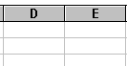

Solujen muotoilu
Muotoile, Solut

Luku
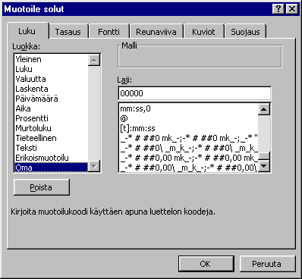

Tasaus
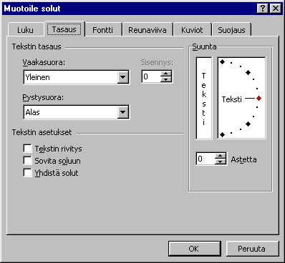

Fontti
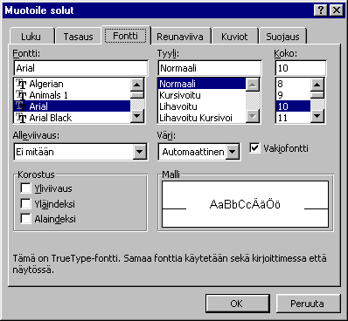

Reunaviiva

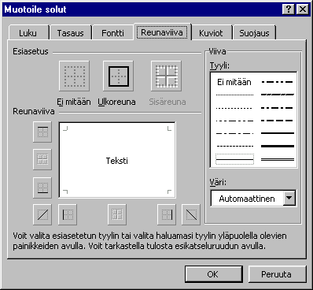

Kuviot

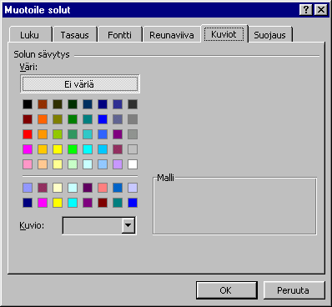

Suojaus

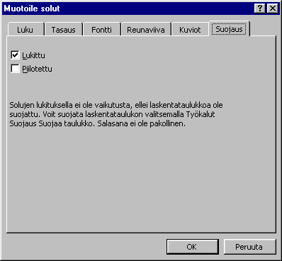

Automaattinen muotoilu

Muotoile, Automaattinen muotoilu

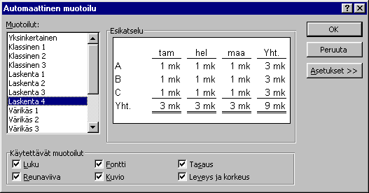

Taulukon asetukset

Työkalut, Asetukset

Näkymä
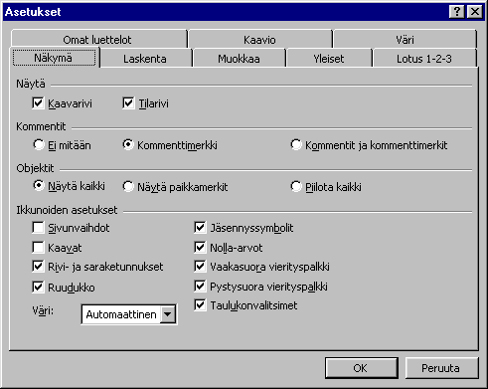

Laskenta
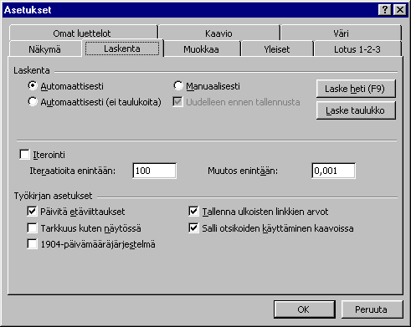

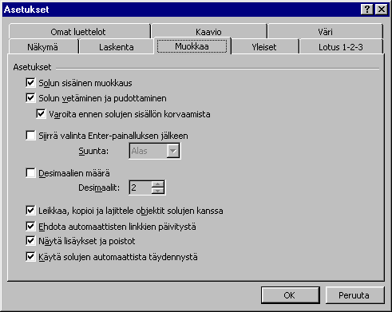
Muokkaa

Yleiset

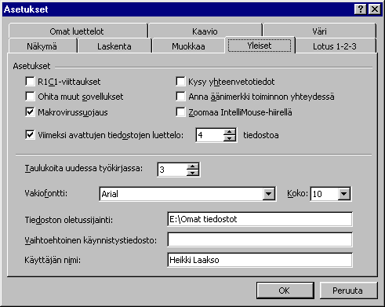

Lotus 1-2-3

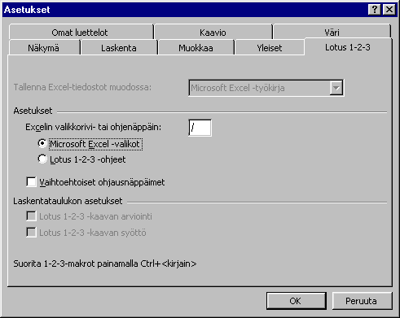

Omat luettelot
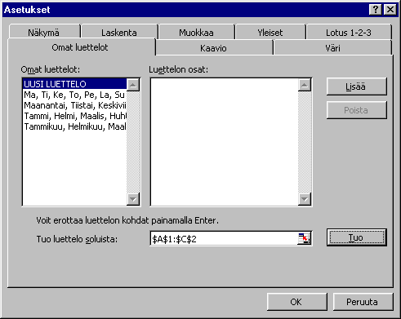

Kaavio

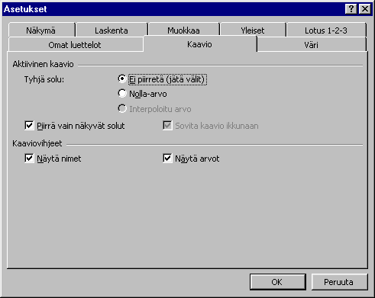

Värit

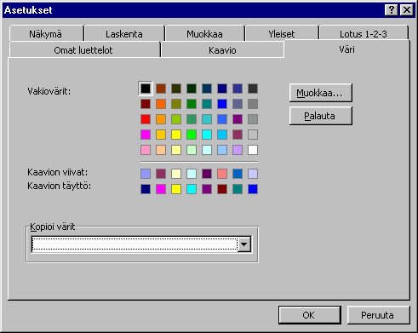

Tulostus

Esikatselu
Tiedosto, Esikatselu
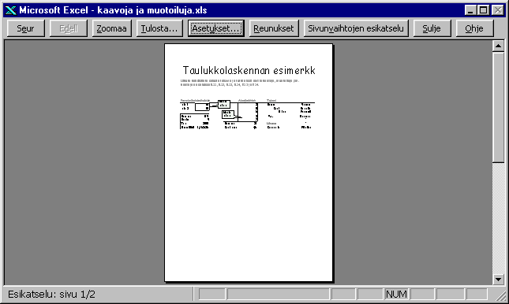

Sivun asetukset

Tiedosto, Sivun asetukset

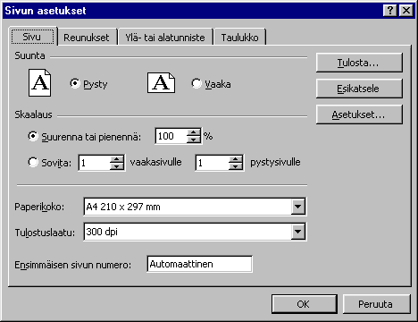
Sivu

Reunukset
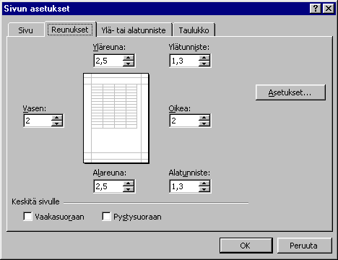

Ylä- ja alatunniste

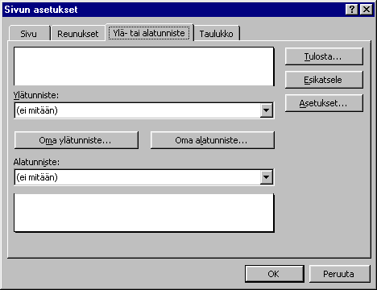

Taulukko

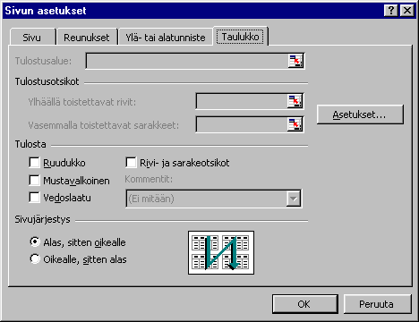

Tulostus
Tiedosto, Tulosta
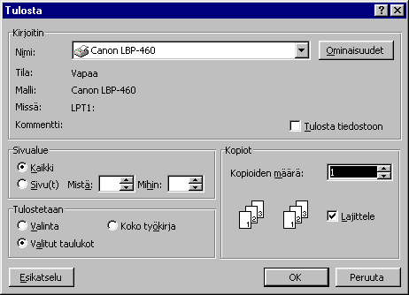

Kaaviot
Hiihtoliike | tammikuu | helmikuu
Sukset | 5000 | 4500
Sauvat | 3000 | 2600
Monot | 4500 | 4400

Kaavion luonti
Valitse alue.
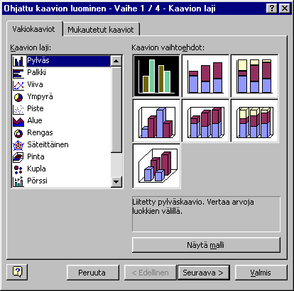
Valitse Lisää, Kaavio

Kaavion laji
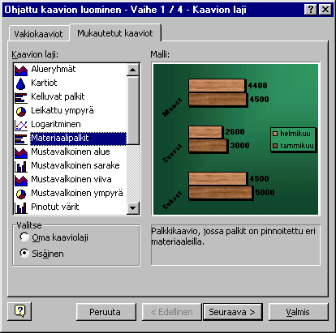

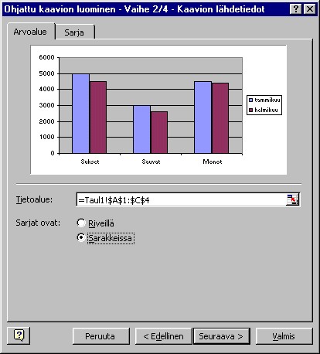
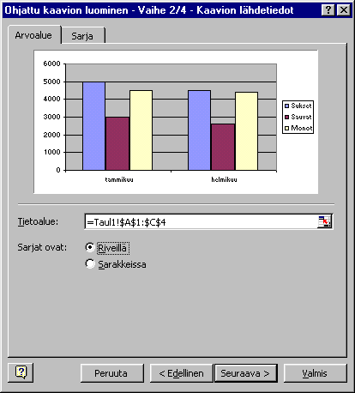
Kaavion lähdetiedot
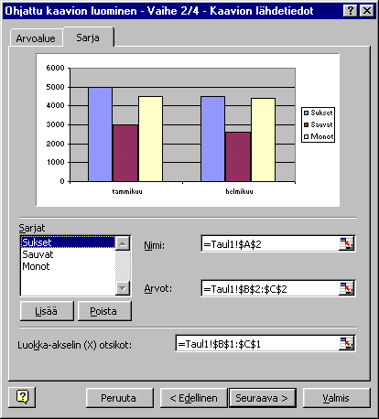

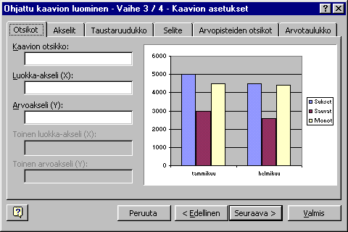
Kaavion asetukset

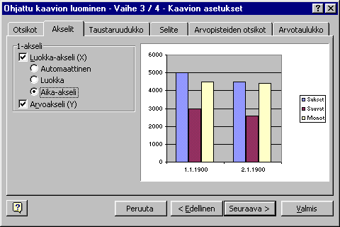
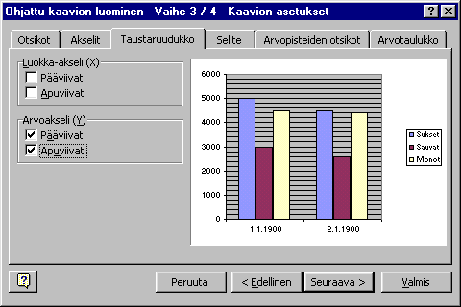
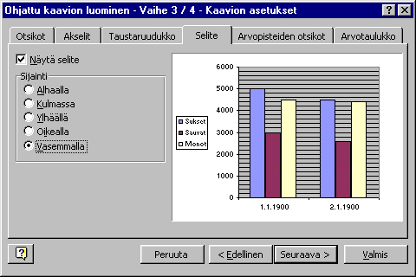

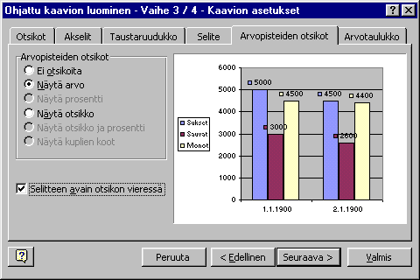
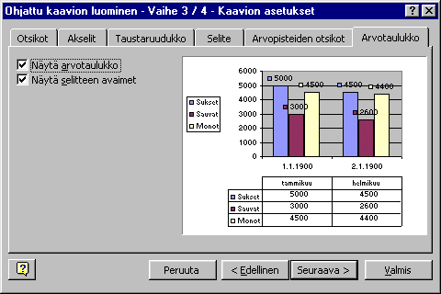

Kaavion sijainti
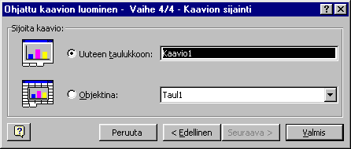

Kaavion muotoilu

Kaavion osien kaksoisnäpäys aktivoi muotoiluvaihtoehdot.

Taustan muotoilu

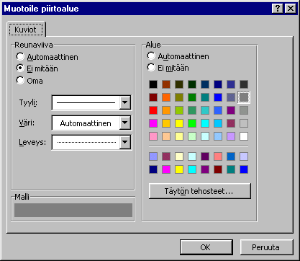
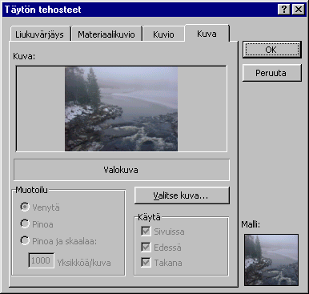

Pylvään muotoiluvaihtoehdot

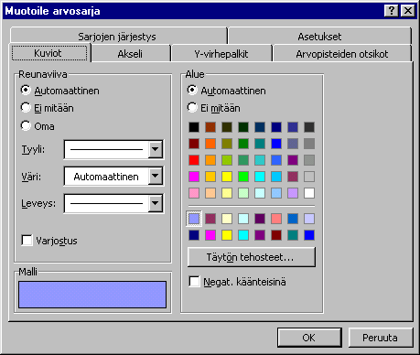
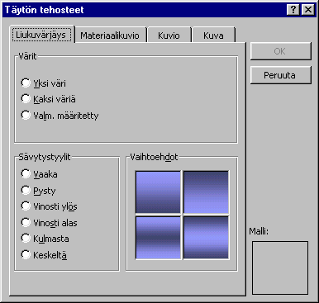

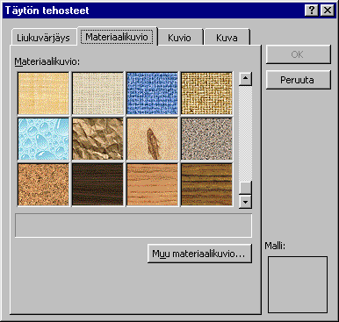

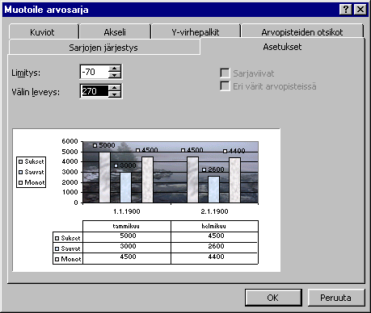
Otsikon muotoiluvaihtoehdot

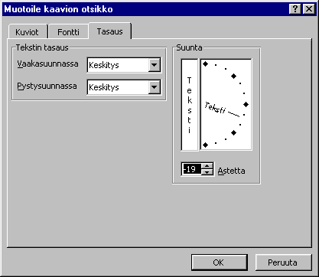

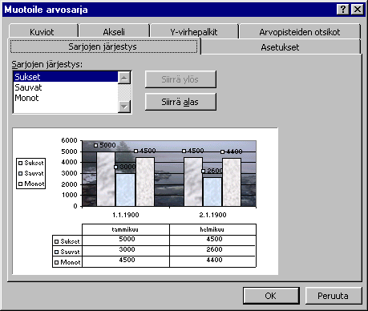

Akselin muotoiluvaihtoehdot

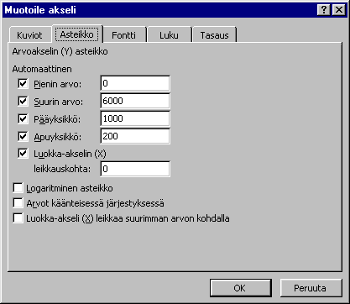

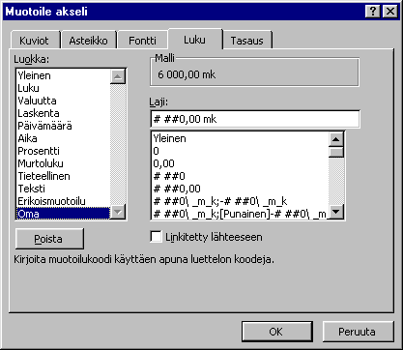

Luettelo
Otsikkorivi ylimpänä

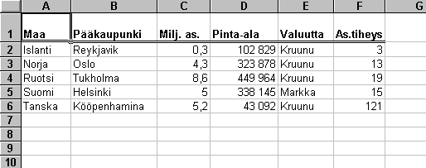

Lajittelu
Valitse lajittelukenttä näpäyttämällä kenttää.

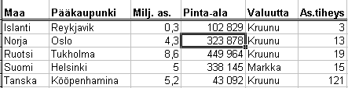

Lajittele nousevaan A-Ö tai laskevaan Ö-A järjestykseen lajittelupainikkeillas.

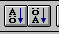
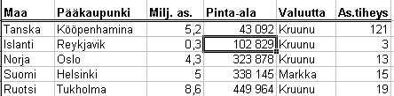

Monta lajitteluavainta
Valitse lajittelukenttä näpäyttämällä kenttää.

Tiedot, Lajittele

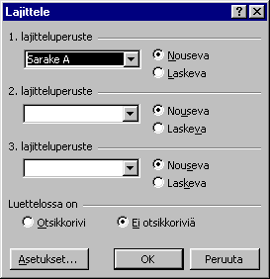

Lajitteluasetukset

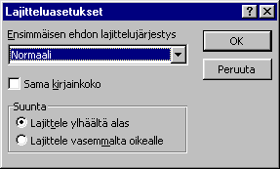
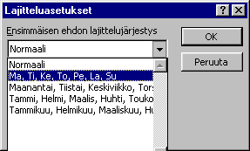

Pikasuodatus
Tiedot, Suodata, Pikasuodata

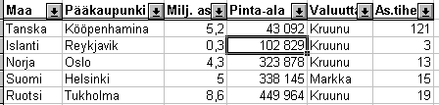

Valitse suodatusehto. (Valuutta, markka).

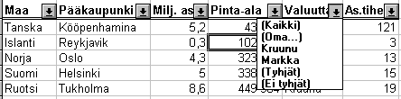

Suodatus

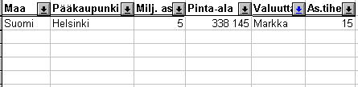

Valitse pikasuodatuksesta ehdot

Oma suodatus
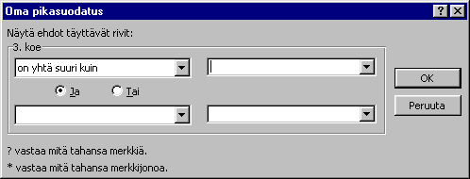

Välisumma

Valitse sarake, josta välisummat lasketaan.

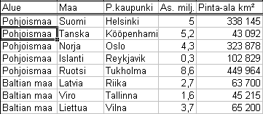

Tiedot, Välisummat

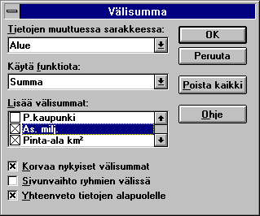

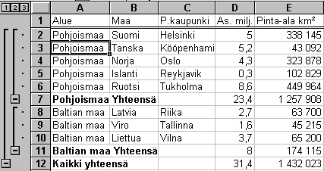

Jäsentelypainikkeet

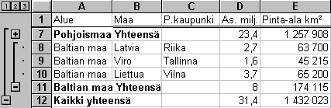

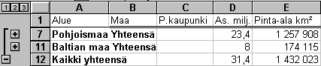

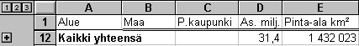

Pivot-taulukko = yhteenvetotaulukko

Vie soluosoitin luettelon sisälle.

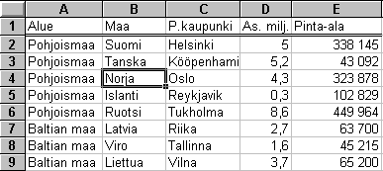

Tiedot, Pivot-taulukko

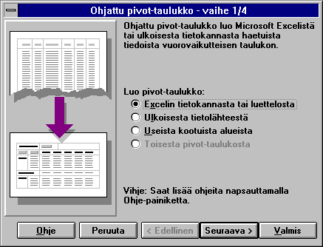

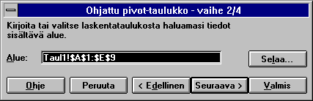

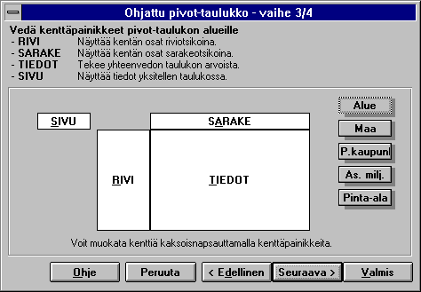

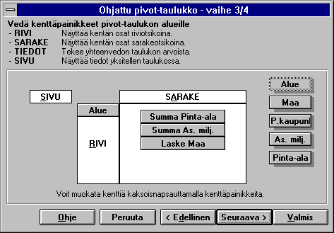

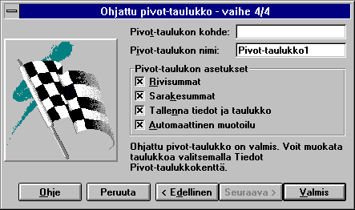

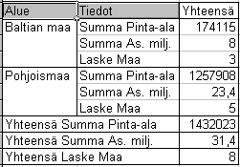

Sisällysluettelo

Käyttöliittymä 1
Taulukkolaskenta 2
Tietojen kirjoittaminen soluihin 2
Luvun muotoilu tietoja kirjoitettaessa 2
Solun sisällön siirtäminen ja kopioiminen 2
Sarjojen täyttö 2
Kuukaudet ja viikonpäivät: 2
Lukusarjat 2
Laskukaavan kirjoittaminen 2
Laskuoperaattoreita 3
Funktioita 3
Alueviittaukset 3
Tiedon syöttö alueeseen 3
Aluefunktioita 3
Suhteellinen ja suora osoitus 4
Suhteellinen osoitus 4
Suora osoitus 4
Solun tai alueen nimeäminen 4
Nimien käyttäminen 4
Rivien ja sarakkeiden lisääminen 4
Rivien ja sarakkeiden poistaminen 4
Muotoilut 5
Muotoilupainikkeet 5
Muotoilun poisto 5
Rivikorkeus ja sarakeleveys 5
Solujen muotoilu 5
Luku 5
Tasaus 6
Fontti 6
Reunaviiva 7
Kuviot 7
Suojaus 8
Automaattinen muotoilu 8

Taulukon asetukset 9
Työkalut, Asetukset 9
Näkymä 9
Laskenta 9
Muokkaa 10
Yleiset 10
Lotus 1-2-3 11
Omat luettelot 11
Kaavio 12
Värit 12
Tulostus 13
Esikatselu 13
Sivun asetukset 13
Sivu 13
Reunukset 14
Ylä- ja alatunniste 14
Taulukko 15
Tulostus 15
Kaaviot 16
Kaavion luonti 16
Kaavion laji 16
Kaavion lähdetiedot 17
Kaavion asetukset 18
Kaavion sijainti 20
Kaavion muotoilu 21
Taustan muotoilu 21
Pylvään muotoiluvaihtoehdot 22
Otsikon muotoiluvaihtoehdot 23
Akselin muotoiluvaihtoehdot 24
Luettelo 25
Lajittelu 25
Monta lajitteluavainta 26
Lajitteluasetukset 26
Pikasuodatus 27
Oma suodatus 27
Välisumma 28
Jäsentelypainikkeet 29
Pivot-taulukko = yhteenvetotaulukko 30

